Классный час "В XXI век — без вредных привычек"
Клюева Нелли Николаевна

Цель:
- развитие у подростков осознанного неприятия к вредным привычкам как способов воздействия на свою личность;
- воспитание уважения к себе, чувства собственного достоинства, уверенности, что здоровый образ жизни делает человека свободным и независимым, дает ему силы делать осознанный выбор во всем.
Форма проведения классного часа: ролевая игра.
Подготовительная работа: За 1 – 2 недели в классном уголке вывесить объявление: “ Готовимся к классному часу “В ХХI век – без вредных привычек”:
- Нарисовать этикетку для бутылки спиртного, для пачки сигарет, чтобы, увидев ее, человеку не захотелось попробовать содержимое.
- Дополнить тест “Незаконченное предложение…”
  - Курение – это …
  - Сигарета в руке – это …
  - Не курить – это значит не …
  - Для того чтобы бросить курить, нужно…
  - В моей семье курит лишь …
  - Курение в нашей семье – это …
  - Курение дает мне возможность …
- Выписать мысли великих людей о вреде курения, алкоголя и др. вредных привычек.
Оформление, оборудование, инвентарь:
на доске плакаты “Мудрецы о …”
- “Всякий курящий должен знать и помнить, что он отравляет не только себя, но и других.” Н.А.Семашко
- “Человек, переставший курить и пить, приобретает ту умственную ясность и спокойствие взгляда, которые с новой верной стороны освещают для него все явления жизни”
Л.Н.Толстой
  - "Хмель шумит – ум молчит” Русская пословица
  - “Начало пути – рюмка, середина - выпивающая компания, легкая выпивка, пара рюмок за обедом; конец — в тюрьме - за убийство в пьяном виде, за растрату, психиатрическая больница, могила от случайной легкой болезни.” Д. Лондон
  - “Здесь приходится признать, что в любом обществе, во все времена употребление спиртного и злоупотребление им идут рука об руку.” В. Б. Альтшулер
лучшие рисунки.
итоговый тест “незаконченное предложение…”.
Ход занятия:
- Вступительное слово учителя:“Что мы знаем о курении?”
Выяснить общие знания учащихся о табакокурении, подвести к мысли об их ответственности перед самими собой, окружающими и своей будущей семьей. Акцент при этом можно сделать на здоровье близких людей, друзей, вынужденных участвовать в так называемом пассивном курении, когда они находятся рядом с курильщиком и дышат воздухом, отравленным табачным дымом.
- Врач: “Что же происходит при курении табака?”
При курении табака часть его сгорает; дым, втягиваемый курильщиком, содержит никотин, окись углерода, следы синильной кислоты и другие химические вещества. Самый ядовитый - никотин, пары которого проникают в организм и вызывают сначала возбуждение, а затем угнетение центральной нервной системы; суживает кровеносные сосуды, раздражает слизистые оболочки. В больших дозах никотин вызывает судороги и смерть. Только потому, что никотин поступает в организм не сразу, а небольшими дозами, курильщик не получает острого, а подвергается хроническому отравлению. Возникают расстройства пищеварения, сердечно-сосудистые и раковые заболевания. Чем ниже сорт табака, тем больше он содержит никотина.
Вот как никотин проникает вместе с дымом в организм человека. (Показывает по таблице)
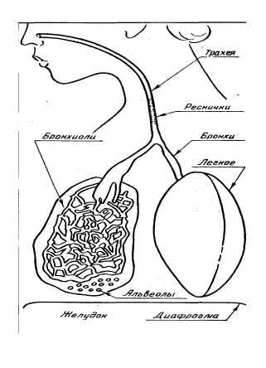
- Экспериментаторы: (два юноши наглядно показывают физиологические последствия курения, используя демонстрационный прибор для курения, изготовленный ими самими).
(При демонстрации прибора учащиеся видят, как смолистые вещества немедленно проникают в рот и легкие).  Для изготовления прибора для курения используются: пластиковая бутылка с крышкой, резиновая трубка длиной 5 см, ватные шарики, пластилин, сигарета (лучше без фильтра), спички.  В крышке пластиковой бутылки проделано отверстие размером с диаметр трубки. Вставить трубку (от шариковой ручки или фломастера) и замазать отверстие пластилином. В один конец трубки вставить ватный шарик, в другой - сигарету. Завернуть крышку. Сжав бутылку, выдавить из нее часть воздуха.  Зажечь сигарету и начать равномерно ослаблять давление на бутылку. Сигарета начнет дымиться. Ватные шарики можно положить на дно бутылки. В этом случае после демонстрации часть смолистых веществ осядет на стенках бутылки, и шарики окажутся светлее.  После показа экспериментаторы задают вопросы:  - Как выглядит ватный шарик после эксперимента?  - Как выглядят стенки бутылки?  - Как, по вашему мнению, выглядят легкие курильщика? | 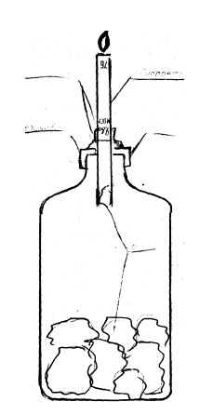
- Социолог (Подводит итоги теста: “Незаконченное предложение”)
Курение – это …
Яд, вред, яд или ад, причина рака, смерть, никотин, никотин для вашего здоровья, заболевание раком, засоряются легкие, причина смертельных заболеваний, причина раковых заболеваний, знак плохого здоровья, опасно для нашего здоровья, наркотики, бомба замедленного действия, вредно для здоровья, медленная смерть, разрушение легких.
Сигарета в руке – это …
Ужас, смерть, неприятно, взрывчатка, отнимающая жизнь, неприятный запах, мусор, умереть, ожог, большой вред, хулиганство, нехорошо, вред своему здоровью, некультурно, смерть курящего человека, опасно для здоровья, некоторые думают, что они самые крутые, знак плохого поведения, заражает наш организм, заражает всех, кто стоит рядом, показатель крутости, показатель курильщика, невоспитанности, маленькая доза отравляющего вещества, это жизнь на 5 минут меньше, отравление легких, болезнь.
Не курить – это значит не …
Не болеть, не курить совсем, хотя больно, это славно жить, значит долго жить, быть здоровым, нельзя, не болеть раком и другими болезнями, не вредить своему здоровью, не губить свое здоровье, не дурить, не умрешь, не калечить свою жизнь, долго жить, отравлять себя, вести здоровый образ жизни, не портить здоровье.
Для того, чтобы бросить курить, нужно …
Не брать сигареты, не захотеть, иметь силу воли, ум и силу, есть конфеты, настроить себя против этого яда, захотеть бросить, сосать конфеты, забыть вкус сигарет, не курить, заниматься спортом, есть фрукты, перетерпеть и забыть, не начинать этого делать, выкурить очень много за раз, накуриться до упаду, выкинуть сигареты, перебороть себя, обратиться к врачу.
В моей семье курит лишь …
Папа, никто, старший брат, дедушка, папа и мама, отчим.
Курение в нашей семье – это …
Вред, вред здоровью, яд, ссоры, отрава, вред нам всем, вонь дома и открытые двери, смерть, плохо, вред всей семье, яд для детей и трата денег, ругань, скандал, пустая трата денег, ругань и заботы, лишиться денег, трудный запах, отравление человечества, позор.
Курение дает мне возможность …
Успокоиться, дает мне выжить, умереть, ничего, не знаю, потому что не курю, раньше умереть, загубить свое здоровье, погибнуть, смерть, узнать об этом, какая это отрава, умереть раньше, чем положено, сократить свои годы жизни.
- Искусствовед (проводит экскурсию по вернисажу – рисунки ребят, выбираются лучшие)
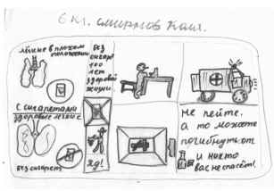
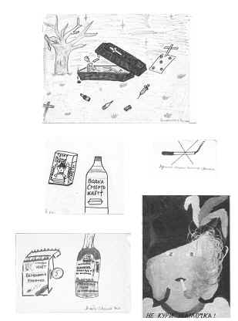 | 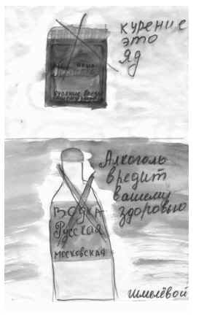

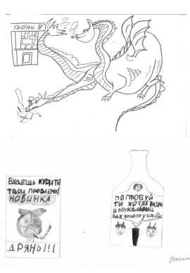 | 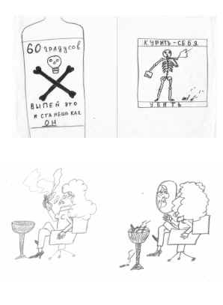
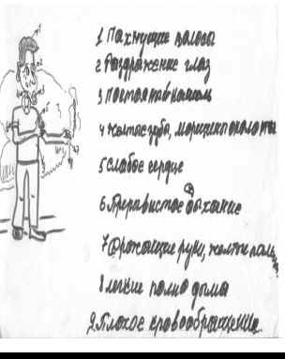
- Психолог (психологический тренинг: разыграть ситуацию и дать мотивированный отказ, выбирается лучший вариант)
Ситуация 1: Ребята всем классом пошли в поход с ночевкой. Дошли до места, разбили лагерь, девочки стали готовить обед. К Андрею подошли приятели Сережа, Женя и Витя. “Пошли с нами”, - сказал Витя и показал что-то, спрятанное под курткой. Андрей не сразу, но разглядел горлышко бутылки с вином. “Нет”, - возразил он…..
Ситуация 2: Миша пришел на день рождения к однокласснику. Там уже собрались сверстники. Саша достал из кармана сигареты и предложил побаловаться. Петя охотно согласился (подумаешь, один раз), а Миша решительно отказался…
Ситуация 3: Ребята, жившие в одном доме, решили встретиться в новогоднюю ночь во дворе, чтобы покататься с горки. Родители разрешили. Саша зашел за Андреем, затем вместе направились за Сережей и Виталиком. Виталик почему-то долго копался в своей комнате, а когда вышли на улицу, сказал: “А я что принес!” - и достал спрятанную бутылку с вином. “Вот это да!” -восхитился Андрей. Сережа смутился, а Саша решительно заявил: …
Ситуация 4: Девушки собрались у Тани послушать новые диски. Да и потанцевать под хорошую музыку разве плохо? После танца разгоряченные и взбудораженные девчата решили отдохнуть. И тут Катя предложила оттянуться. Родителей не было дома, а на полочке в стенке лежала открытая пачка папиных сигарет: почему бы не попробовать? Достав одну, она протянула зажженную сигарету Маше, та нерешительно протянула руку, но тут же отдернула ее и сказала:….
- Нарколог:
Как бы поступил каждый, если бы ему предложили выпить жидкость, которая вызывает расстройство внимания, неспособность запоминания, путаницу и непоследовательность в мыслях, плохое осмысление окружающего, падение контроля за словами и действиями, снижение мышечной силы, нарушение координации движений и походки, снижение кровяного давления, учащение сердцебиения и т. п. Стали бы вы пить?
(Положительные и отрицательные ответы каждого записываются на доске. Подсчитывается, сколько “да”, сколько “нет”).
(Как правило, все учащиеся понимают, что это за жидкость.)
Нарколог предлагает подумать и обсудить, почему многие люди добровольно подвергают себя воздействию этого яда. Он поднимает с места одного, другого, третьего ученика и просит высказать свое мнение. Так начинается дискуссия.
Привычка употреблять алкоголь обусловлена комплексом факторов, первыми из которых являются обычаи социальной микросреды.
Алкоголь создает иллюзию благополучия. Человеку начинает казаться, что трудности, житейские невзгоды не имеют особого значения. Пример большинства, недостаточное воспитание, невозможность оградить молодых людей от искушения, во многих случаях прямое влияние пьяниц-родителей, которые сами угощают детей вином, уверенность, что под влиянием спиртных паров забудешь хоть на несколько часов нужду и гнет жизни. В этом высказывании отмечается такая причина пьянства, как обычаи ближайшего окружения. Социальная микросреда, в которой живет человек, определяет его отношение к алкогольным напитка. Обычаи семьи при этом занимают одно из ведущих мест, и там, где положительно относятся к употреблению алкоголя, у детей и подростков в силу подражания закрепляется, воспитывается стереотип подобного же отношения, т. е. складывается алкогольный стиль жизни. Молодое поколение, вырастая, зачастую передает алкогольные установки своим детям. Образуется порочный круг.
- Заключение учителя:
Вредные привычки, которые прилипают, притягивают, пристают к молодым людям, становятся впоследствии причиной многих недоразумений, недугов, неприятностей. Полюбите себя: свой Мозг, свою Печень, свое Сердце – они живые, они страдают, болеют, задыхаются!!! Давайте не будем рабами вредных привычек!
Наш совет: “Никогда не курить! Никогда не пить!”
- Подведение итогов:
Авторы лучших работ, рисунков, активные участники занятия отмечаются поощрительными призами.
- . Рефлексия:
Под красивую музыку каждый участник по очереди берет руку соседа, сидящего справа, и высказывает свое мнение:
  - я что-то открыл (называя конкретно что), я что-то выполнил;
  - у меня появились вопросы или я не получил ответа на свой вопрос;
  - что мне понравилось сегодня (“Я благодарю Марину за ее удачные рисунки”, - хлопает в ладоши. Марина: “Я благодарю Антона за то, что он лучше всех работал сегодня”, - хлопают вдвоем и т.д., пока круг не замкнется).

